PENGUKURAN KUALITAS MAINTAINABILITY APLIKASI
MENGGUNAKAN METRIKS CHIDAMBER DAN KEMERER
DENGAN STANDAR ISO/IEC 25010
(STUDI KASUS SISTEM INFORMASI SKRIPSI
INFORMATIKA UNIVERSITAS DIPONEGORO)



SKRIPSI

Disusun Sebagai Salah Satu Syarat
untuk Memperoleh Gelar Sarjana Komputer
pada Departemen Ilmu Komputer/Informatika

Disusun oleh :
Juan Timor Rahmadhika 24060117140074

DEPARTEMEN ILMU KOMPUTER/INFORMATIKA FAKULTAS SAINS DAN MATEMATIKA UNIVERSITAS DIPONEGORO
2020

KATA PENGANTAR

Segala puji dan syukur atas kehadirat Allah SWT yang telah melimpahkan rahmat dan hidayah-Nya sehingga penulis bisa menyelesaikan skripsi dengan dengan judul “Pengembangan Aplikasi Bobot Kualitas Artikel Berdasarkan Posisi Sitasi Pada Standar IEEE Style” sebagai syarat untuk memperolah gelar sarjana strata satu (S1) pada Departemen Ilmu Komputer/Informatika Fakultas Sains dan Matematika Universitas Diponegoro Semarang.
Penulis menyadari bahwa penulisan skripsi ini tidak dapat terselesaikan tanpa dukungan dari berbagai pihak baik moril, maupun materiil. Oleh karena itu, pada kesempatan ini penulis menyampaikan ucapan terima kasih kepada:
- Prof. Dr. Widowati, S.Si, M.Si selaku Dekan Fakultas Sains dan Matematika Universitas Diponegoro.
- Dr. Retno Kusumaningrum, S.Si, M.Kom selaku Ketua Departemen Ilmu Komputer/ Informatika.
- Edy Suharto, S.T, M.Kom selaku dosen pembimbing yang telah bersedia meluangkan waktu untuk memberikan arahan dan solusi pada setiap permasalahan hingga terselesaikannya laporan skripsi ini.
- Kedua orang tua saya beserta adik yang selalu memberikan doa dan dukungan selama proses penyusunan skripsi.
- Seluruh teman-teman seangkatan mahasiswa Informatika Universitas Diponegoro yang senantiasa memberi semangat dan dukungan selama kuliah.
Akhir kata, penulis menyadari bahwa skripsi ini masih jauh dari kesempurnaan. Oleh karena itu, penulis mengharapkan segala bentuk saran dan kritik yang membangun dari berbagai pihak. Semoga skripsi ini dapat bermanfaat bagi kita semua.

Semarang, 07 Oktober 2021

Penulis

ABSTRAK

Kualitas perangkat lunak merupakan salah satu aspek penting bagi perangkat lunak. Suatu perangkat lunak yang memiliki banyak kecacatan misalnya respon yang lama maupun banyak kesalahan tampilan kemungkinan besar akan ditinggalkan oleh para penggunanya. Dengan adanya pengukuran kualitas dari suatu perangkat lunak akan diketahui kekurangan dari perangkat lunak tersebut sehingga dapat diperbaiki dan ditingkatkan kualitasnya guna memuaskan harapan dari penggunanya. Salah satu cara mengukur kualitas perangkat lunak berbasis object-oriented adalah dengan menggunakan metriks chidamber dan kemerer yang memiliki enam metriks yang masing-masing memiliki pemetaan tersendiri. Pengukuran kualitas dilakukan pada Sistem Informasi Skripsi Informatika Universitas Diponegoro. Aplikasi yang diukur kualitasnya berdasarkan karakteristik dari standar ISO/IEC 25010 bagian maintainability. Setelah pengukuran nilai kualitas dilakukan perbaikan pada bagian yang nilainya masih kurang dengan menggunakan metode refactoring pada code smells dari kode aplikasi.
Kata Kunci: Kualitas Perangkat Lunak, Metriks Chidamber dan Kemerer, ISO/IEC 25010, Refactoring

ABSTRACT

Software quality is one of the important aspects for software. A software that has many defects such as long responses or many display errors is likely to be abandoned by its users. With the measurement of the quality of a software, the shortcomings of the software will be known so that it can be repaired and improved in quality to satisfy the expectations of its users. One way to measure the quality of object-oriented-based software is to use the chidamber and kemerer metrics, which have six metrics, each of which has its own mapping. Quality measurement was carried out at the Sistem Informasi Skripsi Informatika Universitas Diponegoro. Applications was measured for quality based on the characteristics of the ISO/IEC 25010 standard for maintainability. After measuring the quality value, improvements were made to the part whose value is still lacking by using the refactoring method on the code smells of the application code.
Keywords: Software Quality, Chidamber Kemerer Metrics, ISO/IEC 25010, Refactoring

DAFTAR ISI

KATA PENGANTAR ii
ABSTRAK iii
ABSTRACT iv
DAFTAR ISI v
DAFTAR GAMBAR vii
DAFTAR TABEL viii
BAB I PENDAHULUAN 1
1.1 Latar Belakang 1
1.2 Rumusan Masalah 3
1.3 Tujuan dan Manfaat 3
1.4 Ruang Lingkup 4
1.5 Sistematika Penulisan 4
BAB II TINJAUAN PUSTAKA 6
2.1 Sistem Informasi 6
2.2 Perangkat Lunak 6
2.3 Kualitas Perangkat Lunak 6
2.4 Dimensi Kualitas Perangkat Lunak Website 7
2.5 Object Oriented Programming (OOP) 7
2.6 Class Diagram 9
2.7 ISO/IEC 25010 10
2.8 Metriks Chidamber dan Kemerer 14
2.8.1 Weighted Method per Class (WMC) 15
2.8.2 Depth of Inheritance Tree (DIT) 16
2.8.3 Number OF Children (NOC) 17
2.8.4 Coupling Between Object Classes (CBO) 18
2.8.5 Response For a Class (RFC) 18
2.8.6 Lack of Cohesion Method (LCOM) 19
2.9 CodeIgniter 19
2.10 Design Pattern 21
2.11 Refactoring 23
2.12 PHPMetrics 23
BAB III METODOLOGI PENELITIAN 24
3.1 Alur Metodologi Penelitian 24
3.2 Studi Literatur 25
3.3 Observasi 25
3.3.1 Weighted Method per Class (WMC) 25
3.3.2 Depth of Inheritance Tree (DIT) 26
3.3.3 Number of Children (NOC) 26
3.3.4 Response For a Class (ROC) 26
3.4 Analisis Hasil Observasi 26
3.5 Peningkatan Kualitas Aplikasi 27
BAB IV HASIL DAN PEMBAHASAN 28
4.1 Analisis Program 28
4.1.1 Class Diagram 29
4.1.2 Weighted Method per Class (WMC) 31
4.1.3 Depth of Inheritance Tree (DIT) 32
4.1.4 Number of Children (NOC) 34
4.1.5 Response For a Class (RFC) 35
4.2 Analisis Hasil Perhitungan 36
4.3 Peningkatan Kualitas 37
BAB V PENUTUP 41
5.1 Kesimpulan 41
5.2 Saran 41
DAFTAR PUSTAKA 42
LAMPIRAN 44

DAFTAR GAMBAR

Gambar 2.1 Contoh Class 9
Gambar 2.2 Contoh Class Diagram 9
Gambar 2.3 Standar Kualitas ISO/IEC 25010. 10
Gambar 2.4 Source Code Contoh Metriks WMC. 16
Gambar 2.5 Ilustrasi DIT 17
Gambar 2.6 Konsep MVC Pattern 20
Gambar 3.1 Alur Metodologi Penelitian 24
Gambar 4.1 Class Diagram Model 29
Gambar 4.2 Class Diagram Controller 30
Gambar 4.3 Class Diagram Model Baru 39

DAFTAR TABEL

Tabel 2.1 Pemetaan Metrik Chidamber dan Kemerer dengan Kode Program 14
Tabel 2.2 Batasan Metrik Chidamber dan Kemerer 14
Tabel 2.3 Nilai Standar Metrik Chidamber dan Kemerer 17
Tabel 4.1 Nilai Metrik WMC Package Controller 28
Tabel 4.2 Nilai Metrik WMC Package Model 28
Tabel 4.3 Nilai Rata-Rata Metrik WMC 29
Tabel 4.4 Nilai Metrik DIT Package Controller 29
Tabel 4.5 Nilai Metrik DIT Package Model 30
Tabel 4.6 Nilai Rata-Rata Metrik DIT 30
Tabel 4.7 Nilai Metrik NOC Package Controller 31
Tabel 4.8 Nilai Metrik NOC Package Model 31
Tabel 4.9 Nilai Rata-Rata Metrik NOC 32
Tabel 4.10 Nilai Metrik RFC Package Controller 32
Tabel 4.11 Nilai Metrik RFC Package Model 32
Tabel 4.12 Nilai Rata-Rata Metrik RFC 33
Tabel 4.13 Class yang Memerlukan Peningkatan Nilai 34
Tabel 4.14 Refactoring yang Dilakukan 34
Tabel 4.15 Pengukuran Terhadap Class yang Membutuhkan Peningkatan Nilai 36
Tabel 4.16 Nilai Metriks Chidamber dan Kemerer Baru 36

BAB I PENDAHULUAN

Latar Belakang

Kualitas perangkat lunak merupakan standar yang diharapkan dari setiap perangkat lunak yang dibangun. Suatu perangkat lunak harus memiliki standar kualitas yang baik agar memenuhi harapan atau ekspektasi dari penggunanya. Perangkat lunak yang memiliki tingkat kecacatan di luar ambang kualitas atau kualitasnya di bawah standar dari berbagai sisi baik kecepatan akses hingga tampilan, maka dapat dikatakan perangkat lunak tersebut tidak memiliki kelayakan standar yang kemungkinan besar akan ditinggalkan oleh pengguna. Oleh karena itu, kualitas perangkat lunak tidak dapat diabaikan dalam pembuatan perangkat lunak terlebih lagi pada aktivitas yang mengandalkan perangkat lunak guna melakukan pekerjaannya.
Perkembangan teknologi informasi telah membawa banyak perubahan contohnya penggunaan sistem komputerisasi untuk mempermudah pekerjaan manusia. Adanya akses internet yang tidak terbatas membuat perkembangan di kegiatan bisnis sehingga banyak dijumpai kegiatan yang dibuat digitalisasi seperti e-Commerce, e-Business, e-Government, e-Banking, maupun e-Learning. Salah satu layanan berbasis internet yang sedang populer adalah website (Andry et al., 2019). Website adalah suatu metode untuk menampilkan data berupa teks, gambar, video, angka, yang saling dapat terhubung satu dokumen dengan yang lain yang dapat diakses melalui browser. Setiap institusi atau perusahaan besar memiliki suatu website sebagai jalur informasi (Firdaus et al., 2019).
Kualitas website harus diperhatikan agar dapat memenuhi kepuasan dan kenyamanan pengguna. Suatu website yang baik kualitasnya harus memiliki kelayakan media yang bermanfaat. (Manik et al., 2017). Perlu adanya pengukuran kualitas dari perangkat lunak sehingga dari hasil analisis dapat diketahui kekurangan dari aplikasi sehingga dapat dilakukan suatu peningkatan demi menghasilkan kualitas aplikasi yang lebih baik. Pengukuran kualitas perangkat lunak dapat dilakukan menggunakan beberapa pendekatan atau metode. Salah satu pendekatan untuk melihat kualitas perangkat lunak adalah pendekatan dengan standar ISO/IEC 25010.
Standar kualitas perangkat lunak ISO/IEC 25010 adalah model terbaru dari standar sebelumnya yaitu ISO/IEC 9126. Terdapat beberapa perubahan dari versi ISO/IEC sebelumnya. Beberapa penambahan tersebut yaitu pada sisi security dan compatibility. Metode pengukuran perangkat lunak ini sudah banyak digunakan oleh beberapa peneliti untuk mengevaluasi kualitas perangkat lunak. Salah satunya penelitian yang dilakukan oleh (Dewi, 2020) yaitu melakukan pengukuran dan evaluasi aspek maintainability pada aplikasi mobile “myITS” menggunakan standar ISO/IEC 25010.
Perangkat lunak yang dijadikan studi kasus pada tugas akhir ini adalah “Sistem Informasi Skripsi Informatika Universitas Diponegoro”. Website ini adalah suatu sistem milik program studi Informatika Universitas Diponegoro yang terintegrasi dengan database yang digunakan untuk melakukan pendataan yang berhubungan dengan tugas akhir atau skripsi yang ada di program studi Informatika. Beberapa fitur yang ada pada website ini antara lain pendaftaran tugas akhir atau skripsi, catatan bimbingan skripsi mahasiswa dengan dosennya, dan pendaftaran sidang akhir. Pengguna dari sistem ini yaitu dosen dan mahasiswa, juga terdapat admin sistem yang bertugas untuk memverifikasi suatu data.
Pada perhitungan nilai kualitas menggunakan sebuah metrik yang biasa digunakan untuk mengukur nilai kualitas software yang berbasis Object Oriented Programming (OOP) yaitu metrik CK atau Chidamber Kemerer. Untuk upaya peningkatan nilai kualitas aplikasi akan dilakukan rekayasa dengan melakukan refactoring code kemudian akan diukur kembali nilai kualitasnya untuk memastikan bahwa ada peningkatan. Perlu adanya evaluasi kualitas perangkat lunak pada “Sistem Informasi Skripsi Informatika Universitas Diponegoro” karena aplikasi ini masih baru sehingga lebih mudah untuk dilihat kekurangannya, dan lebih mudah ditingkatkan kualitasnya. Alasan untuk mengevaluasi kualitas perangkat lunak ini adalah juga karena belum pernah ada evaluasi kualitas serupa pada perangkat lunak ini.
Berdasarkan permasalahan di atas, perlu dilakukan suatu analisis dan peningkatan kualitas perangkat lunak website “Sistem Informasi Skripsi Informatika Universitas Diponegoro” pada aspek maintainability. Sistem informasi skripsi ini dikembangkan dengan menggunakan beberapa bahasa pemrograman web dan juga framework atau kerangka kerja. Bahasa pemrograman utama dan framework yang digunakan yaitu JavaScript dan PHP dengan menggunakan framework Vue.Js sebagai front-end dan CodeIgniter sebagai back-end. Sedangkan untuk sistem basis datanya menggunakan database MySQL.

Pengukuran dilakukan menggunakan metode standar ISO/IEC 25010 dengan metrik chidamber dan kemerer karena aplikasi menggunakan konsep Object Oriented Programming (OOP). Kemudian dilakukan langkah peningkatan kualitas dengan refactoring code. Refactoring code dilakukan untuk meningkatkan kualitas perangkat lunak dengan hanya mengubah struktur internal kode menjadi lebih rapi tanpa mengubah atau menambah fungsionalitas dari perangkat lunak.

Rumusan Masalah

Berdasarkan permasalahan di atas, maka rumusan masalah yang dapat diambil adalah bagaimana mengukur kualitas perangkat lunak berdasarkan metode ISO/IEC 25010 pada aspek maintainability dengan menggunakan metrik chidamber kemerer (CK), dan kemudian meningkatkan hasil kualitasnya dengan melakukan refactoring.

Tujuan dan Manfaat

Tujuan dari penelitian skripsi ini adalah sebagai berikut:
- Meningkatkan kualitas perangkat lunak “Sistem Informasi Skripsi Informatika Universitas Diponegoro” menggunakan standar ISO/IEC 25010 dan metrik chidamber kemerer (CK).

Manfaat yang diharapkan dari penelitian ini adalah sebagai berikut :
- Bagi Institusi
Penelitian ini dapat memberikan aplikasi dengan kualitas yang lebih baik di sisi maintainability ketimbang sebelumnya dengan menggunakan standar ISO/IEC 25010 dan metrik chidamber kemerer (CK).
- Bagi Pengembang
Penelitian ini dapat memberikan aspek penting dari sisi maintainability aplikasi sebagai referensi pengembang untuk pengembangan aplikasi tahap selanjutnya.
- Bagi Peneliti Selanjutnya
Penelitian ini dapat menjadi tambahan referensi untuk penelitian selanjutnya yang serupa.

Ruang Lingkup

Ruang lingkup tugas akhir ini adalah sebagai berikut:
- Perangkat lunak yang akan dianalisis adalah website “Sistem Informasi Skripsi Informatika Universitas Diponegoro”.
- Aplikasi dibangun dengan menggunakan beberapa bahasa pemrograman utama yaitu JavaScript dengan memanfaatkan framework Vue.Js sebagai front-end aplikasi, bahasa pemrograman PHP dengan framework CodeIgniter sebagai back-end, dan sistem basis data MySQL.
- Analisis kualitas perangkat lunak menggunakan metode standar ISO/IEC 25010 dan metrik chidamber kemerer (CK).
- Variabel yang dianalisis dan ditingkatkan dari perangkat lunak sesuai standar ISO/IEC 25010 adalah maintainability dengan sub-karakteristik analyzability, modifiability, reuseability, dan testability.
- Peningkatan nilai kualitas dilakukan dengan melakukan proses refactoring code setelah pengukuran pertama.
- Tools yang digunakan dalam membantu pengukuran adalah PHPMetrics.

Sistematika Penulisan

Sistematika penulisan memberikan gambaran laporan dari tugas akhir ini secara urut dan jelas. Berikut adalah sistematika penulisan tugas akhir ini:
BAB I PENDAHULUAN
Bab ini membahas latar belakang, rumusan masalah, manfaat dan tujuan, ruang lingkup dan sistematika penulisan laporan tugas akhir.
BAB II TINJAUAN PUSTAKA
Bab ini membahas teori-teori yang berhubungan dan mendukung topik yang dibahas pada tugas akhir ini seperti perangkat lunak, kualitas perangkat lunak, ISO/IEC 25010, metrik chidamber dan kemerer, hingga refactoring.
BAB III METODOLOGI PENELITIAN
Bab ini menjelaskan mengenai tahapan penyelesaian masalah dalam tugas akhir. Tahapan tersebut meliputi pengaplikasian teori sebagai panduan dalam proses penelitian yang dimulai dari tahap studi literatur, observasi, analisis hasil observasi hingga peningkatan kualitas perangkat lunak.
BAB IV HASIL DAN PEMBAHASAN
Bab ini menjelaskan hasil dari tahapan penelitian dimulai dari fase analisis aplikasi, melakukan pengukuran kualitas aplikasi menggunakan standar ISO/IEC 25010 dan metrik chidamber kemerer (CK), tahap peningkatan kualitas aplikasi dengan melakukan refactoring, hingga proses evaluasi.
BAB V PENUTUP
Bab ini berisi tentang kesimpulan dari bab-bab sebelumnya dan berisi saran sebagai bahan masukan untuk penelitian serupa selanjutnya

BAB II TINJAUAN PUSTAKA

Bab ini berisi tinjauan pustaka dari berbagai sumber yang digunakan dalam melakukan penelitian.

Sistem Informasi
Sistem informasi merupakan suatu sistem dam suatu organisasi yang merupakan kombinasi dari orang-orang, fasilitas, teknologi, media, prosedur, dan pengendalian untuk mendapatkan jalur komunikasi penting, memproses tipe transaksi rutin tertentu, memberi sinyal kepada manajemen dan yang lainnya terhadap kejadian-kejadian internal dan eksternal yang penting dan menyediakan suatu dasar informasi untuk pengambilan keputusan (Pamungkas, 2017).
Berdasarkan pendapat tersebut, dapat dikatakan bahwa sistem informasi adalah sekumpulan prosedur organisasi yang dilaksanakan untuk mencapai suatu tujuan yaitu memberikan informasi bagi pengambil keputusan dan untuk mengendalikan organisasi.

Perangkat Lunak
Perangkat lunak adalah instruksi yang ketika dijalankan memberikan fungsi dan kinerja yang diinginkan, struktur data yang memungkinkan program untuk memanipulasi informasi secara memadai, dan dokumen yang menjelaskan pengoperasian dan penggunaan program (Pressman, 2010).

Kualitas Perangkat Lunak
Kualitas perangkat lunak bisa didefinisikan sebagai kesesuaian yang diharapkan pada semua perangkat lunak yang dibangun berkaitan dengan fungsi perangkat lunak yang diutamakan dan untuk kerja perangkat lunak (Muhlis, 2017).
Menurut badan internasional ISO ada beberapa sudut pandang untuk menggambarkan kualitas perangkat lunak. Standar ISO menggambarkan tiga pandangan kualitas (Muhlis, 2017), yaitu: Pandangan pengguna (user)
- Pandangan pengembang (developer)
- Pandangan manager (manager)

Proses pembuatan perangkat lunak, selain dari sisi fungsionalitas sebuah program, juga harus mempertimbangkan sisi kualitas dan penjaminannya. Kualitas pada perangkat lunak merupakan tingkatan pada sebuah sistem komponen atau proses yang dihasilkan sesuai dengan harapan pengguna serta bebas dari defect (Kartiko, 2019) .

Dimensi Kualitas Perangkat Lunak Website
Menurut (Pressman, 2010), dimensi kualitas dari aplikasi web yaitu:
- Konten : dievaluasi dari tingkat syntactic dan semantic. Pada tingkat syntactic dinilai dari text-based document. Sedangkan pada tingkat semantic dinilai dari sisi konsistensi, kebenaran, dan ambiguitas.
- Fungsi : diuji untuk mengungkapkan kesalahan yang menunjukkan kurangnya kesesuaian terhadap kebutuhan pelanggan.
- Struktur : dinilai untuk memastikan bahwa konten aplikasi web benar dan dapat berfungsi, dapat diperluas, dan dapat didukung sebagai konten baru.
- Kegunaan : diuji untuk memastikan bahwa setiap kategori pengguna didukung oleh tampilan antarmuka, dapat dipelajari, dan menerapkan semua sintaks navigasi dan semantik yang diperlukan.
- Portabilitas : diuji untuk memastikan bahwa semua navigasi sintaks dan semantik dilakukan untuk menemukan adanya kesalahan navigasi.

Object Oriented Programming (OOP)
Pemograman berorientasi object adalah teknik membuat suatu program berdasarkan object. Pendekatan berorientasi object mulai berkembang karena adanya kesulitan dalam pengembangan sistem pada skala besar untuk menghasilkan sistem yang berkualitas sesuai dengan biaya dan waktu yang ada. Pendekatan ini menggabungkan data dan proses secara bersamaan dalam bentuk object, hal tersebut menjadi kelebihan dari pendekatan ini karena kode program menjadi lebih mudah digunakan kembali. Pendekatan ini memperkenalkan istilah class, object, atribut dan method. Setiap object mempunyai atribut dan method. Atribut adalah segala sesuatu yang berhubungan dengan karakteristik object.
Method merupakan fungsi atau segala sesuatu yang dapat dilakukan oleh object. Class adalah tempat object tersebut berada (Ayubi et al., 2015).

Object mempunyai dua karakteristik yaitu variabel sebagai status dan method sebagai perilaku dari sebuah object. Object menyimpan statusnya pada variabel dan mendefinisikan perilakunya melalui sebuah method. Method akan mengakses nilai dari field object dan sebagai mekanisme utama komunikasi antar object, sehingga dunia luar tidak perlu mengetahui bagaimana object dapat saling berkomunikasi melalui sebuah method. Method adalah sebuah operasi pada sebuah object dan didefinisikan dalam deklarasi class. Message adalah permintaan dari object lain untuk melakukan sebuah operasi/fungsi. Object tersebut menjawab message dengan sebuah method. Cohesion adalah tingkat method dalam class yang direlasikan ke class lain. Desain berorientasi objek yang efektif memaksimumkan cohesion karena meningkatkan encapsulation. Cohesion yang tinggi mengindikasikan sub-divisi class yang baik. Coupling adalah method dalam sebuah class memanggil method pada class lain. Inheritance adalah hirarki class, terdapat superclass dan subclass yang mewarisi atribut atau method dari superclass. Package merupakan sekelompok class dan interface yang saling terkait (Ayubi et al., 2015).
Pada Object Oriented Programming (OOP), terdapat 4 prinsip utama yang menjadi dasar penggunaannya. Keempat prinsip tersebut yaitu :
- Encapsulation
Enkapsulasi atau penkapsulan adalah konsep pengikatan data berbeda yang disatukan menjadi sebuah unit data. Enkapsulasi bisa mempermudah pembacaan kode, karena data yang disiapkan tidak perlu dibaca secara rinci karena sudah menjadi satu kesatuan. Proses enkapsulasi ini mempermudah untuk menggunakan sebuah objek dari suatu kelas karena tidak perlu mengetahui segala hal dari objek secara rinci.
- Abstraction
Abstraksi yaitu menyembunyikan detail dan hanya mewakili informasi yang diperlukan bagi objek lain. Proses ini adalah penyederhanaan konsep dunia nyata menjadi komponen yang mutlak diperlukan.
- Inheritance
Inheritance atau pewarisan adalah kemampuan membentuk kelas baru yang memiliki fungsi turunan mirip dengan fungsi sebelumnya. Konsep ini menggunakan hierarki yang berarti semakin jauh turunannya, semakin sedikit kemiripannya.

- Polymorphism
Konsep ini adalah kemampuan suatu data untuk diproses lebih dari satu bentuk. Konsep ini merupakan ciri utama dari OOP di mana suatu objek yang berbeda dapat diakses melalui interface yang sama.

Class Diagram
Class diagram merupakan sebuah diagram yang menggambarkan sekumpulan class, antarmuka dan hubungan satu sama lain. Class memiliki tiga bagian yaitu nama class, atribut, dan method. Gambar 2.1 menunjukkan contoh class.
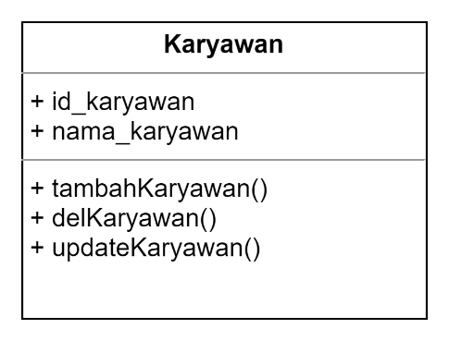
Gambar 2.1 Contoh Class
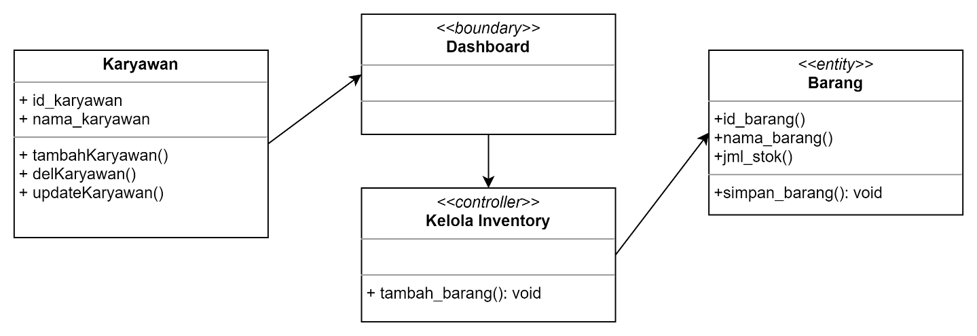
Berdasarkan Gambar 2.1, sebuah class karyawan memiliki beberapa atribut dan method. Atribut adalah ciri yang melekat di dalam class sedangkan method adalah behavior atau perilaku dari class tersebut 2 atribut di dalam class yaitu id_karyawan dan nama_lengkap, dan memiliki 3 method yaitu tambahKaryawan(), delKaryawan(), dan updateKaryawan(). Seperti yang dijelaskan sebelumnya bahwa class diagram merupakan kumpulan dari class beserta hubungannya. Berikut contoh class diagram ditunjukkan oleh Gambar 2.2.
Gambar 2.2 Contoh Class Diagram

Berdasarkan Gambar 2.2, class diagram tersebut memiliki 4 class yaitu class karyawan, class dashboard, class kelola inventory, dan class barang. Class admin memiliki beberapa atribut seperti: id_admin, nama lengkap, dan tgl_lahir dan memiliki method tambahAdmin(), delAdmin, dan updateAdmin(). Class dashboard sebagai class boundary. Class kelola barang sebagai class controller. Class barang sebagai class entity yang memiliki atribut id_barang, nama_barang, dan jml_stock dan memiliki satu method yaitu simpan_barang().

ISO/IEC 25010
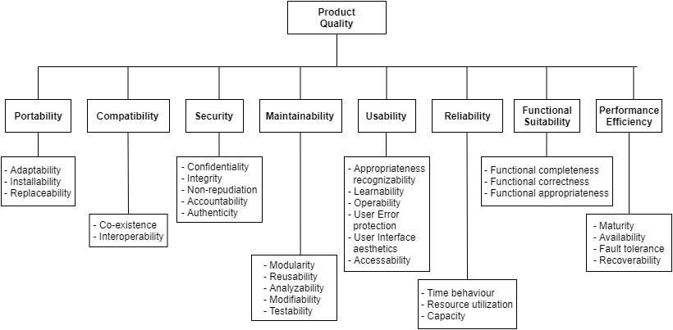
ISO (the International Organization for Standardization) dan IEC (the International Electroechnical Commision) merupakan suatu organisasi dan komisi yang membentuk suatu sistem standardisasi yang berlaku untuk digunakan seluruh dunia. ISO/IEC 25010 merupakan bagian dari standarisasi SQuaRE (System and Software Quality Requirements and Evaluation). ISO/IEC 25010 merupakan standarisasi baru yang dikeluarkan menggantikan versi sebelumnya yaitu ISO/IEC 9126, sehingga penelitian yang membahas tentang metode ISO/IEC 25010 masih relatif sedikit jika dibandingkan metode sebelumnya (D. Nurul Huda, 2005). Karakteristik dari ISO/IEC 25010 ditunjukkan pada Gambar 2.3.
Gambar 2.3 Standar Kualitas ISO/IEC 25010.
Pada ISO/IEC 25010 terdapat beberapa penambahan struktur dan bagian dari standar model kualitas ISO/IEC 9126. Selain itu perbedaan lainnya adalah terdapat beberapa sub-karakteristik dari ISO/IEC 9126 yang diubah menjadi karakteristik dari ISO/IEC 25010. Secara keseluruhan ISO/IEC 25010 memiliki 8 karakteristik untuk mengukur kualitas perangkat lunak secara menyeluruh (Wattiheluw et al., 2019).
Penjelasan karakteristik dari ISO 25010 menurut (Gunawan & Triantoro, 2017) :
- Functional suitability : sejauh mana perangkat lunak mampu menyediakan fungsi yang memenuhi kebutuhan yang dapat digunakan dalam kondisi tertentu. Karakteristik ini dibagi menjadi beberapa sub-karakteristik, yaitu :
- Functional completeness: sejauh mana fungsi yang disediakan mencakup semua tugas dan tujuan pengguna secara spesifik.
- Functional correctness: sejauh mana produk atau sistem menyediakan hasil yang benar sesuai kebutuhan.
- Functional appropriateness: sejauh mana fungsi yang disediakan mampu memfasilitasi penyelesaian tugas dan tujuan tertentu.
- Compatibility : sejauh mana sebuah produk, sistem atau komponen dapat bertukar informasi dengan produk, sistem atau komponen dan/atau menjalankan fungsi lain yang diperlukan secara bersamaan ketika berbagi perangkat keras dan environment perangkat lunak yang sama. Karakteristik ini dibagi menjadi 2, yaitu :
- Co-existence: sejauh mana produk atau sistem dapat menjalankan fungsi yang dibutuhkan secara efisien sementara berbagi sumber daya dengan produk atau sistem yang lain tanpa merugikan produk atau sistem tersebut.
- Interoperability: sejauh mana dua atau lebih produk, sistem atau komponen dapat bertukar informasi dan menggunakan informasi tersebut.
- Usability : sejauh mana sebuah produk atau sistem dapat digunakan oleh user tertentu untuk mencapai tujuan dengan efektif, efisiensi, dan kepuasan tertentu dalam konteks penggunaan. Karakteristik ini dibagi menjadi beberapa karakteristik, yaitu:
- Appropriateness recognizability: sejauh mana pengguna dapat mengetahui apakah sistem atau produk sesuai kebutuhan mereka.
- Learnability: sejauh mana produk atau sistem dapat digunakan oleh pengguna untuk mencapai tujuan tertentu yang belajar menggunakan sistem atau produk dengan efisien, efektif, kebebasan dari risiko dan kepuasan dalam konteks tertentu.
- Operability: sejauh mana produk atau sistem mudah dioperasikan dan dikontrol.
- User error protection: sejauh mana produk atau sistem melindungi pengguna terhadap membuat kesalahan.
- User interface aesthetics: sejauh mana antarmuka pengguna dari produk atau sistem memungkinkan interaksi yang menyenangkan dan memuaskan pengguna.
- Accessibility: sejauh mana produk atau sistem dapat digunakan oleh semua kalangan untuk mencapai tujuan tertentu sesuai konteks penggunaan.
- Reliability: sejauh mana sebuah sistem, produk atau komponen dapat menjalankan fungsi tertentu dalam kondisi tertentu selama jangka waktu yang ditentukan. Karakteristik ini terbagi menjadi beberapa subkarakteristik, yaitu :
- Maturity: sejauh mana produk atau sistem mampu memenuhi kebutuhan secara handal di bawah keadaan normal.
- Available: sejauh mana produk atau sistem siap beroperasi dan dapat diakses saat perlu digunakan.
- Fault tolerance: sejauh mana produk atau sistem tetap berjalan sebagaimana yang dimaksud meskipun terjadi kesalahan pada perangkat keras atau perangkat lunak.
- Recoverability: sejauh mana produk atau sistem mampu dapat memulihkan data yang terkena dampak secara langsung dan menata ulang kondisi sistem seperti yang diinginkan ketika terjadi gangguan.
- Security: sejauh mana sebuah produk atau sistem melindungi informasi dan data sehingga seseorang atau sistem lain dapat mengakses data sesuai dengan jenis dan level otorisasi yang dimiliki. Karakteristik ini terbagi menjadi beberapa karakteristik, yaitu:
- Confidentiality: sejauh mana produk atau perangkat lunak memastikan data hanya bisa diakses oleh mereka yang berwenang untuk memiliki akses.
- Integrity: sejauh mana produk atau perangkat lunak mampu mencegah akses yang tidak sah untuk memodifikasi data.
- Non-repudiation: sejauh mana peristiwa atau tindakan dapat dibuktikan telah terjadi, sehingga tidak ada penolakan terhadap peristiwa atau tindakan tersebut.
- Accountability: sejauh mana tindakan dari suatu entitas dapat ditelusuri secara unik untuk entitas.
- Authenticity: sejauh mana identitas subjek atau sumber daya dapat terbukti menjadi salah satu yang diklaim.

- Portability: sejauh mana keefektifan dan efisiensi sebuah sistem, produk atau komponen dapat dipindahkan dari satu perangkat keras, perangkat lunak atau digunakan pada lingkungan yang berbeda. Karakteristik ini dibagi menjadi beberapa karakteristik, yaitu:
- Adaptability: sejauh mana produk atau sistem dapat secara efektif dan efisien disesuaikan pada perangkat lunak, perangkat keras dan lingkungan yang berbeda.
- Installability: sejauh mana produk atau sistem dapat berhasil dipasang atau dihapus dalam lingkungan tertentu.
- Replaceability: sejauh mana produk atau sistem dapat menggantikan produk atau sistem lain yang ditentukan untuk tujuan yang sama pada lingkungan yang sama.
- Performance Efficiency: kinerja relatif terhadap sumber daya yang digunakan dalam kondisi tertentu. Karakteristik ini terbagi menjadi beberapa subkarakteristik yaitu :
- Time behaviour: sejauh mana respon dan pengolahan waktu produk atau sistem dapat memenuhi persyaratan ketika menjalankan fungsi.
- Resource utilization: sejauh mana jumlah dan jenis sumber daya yang digunakan oleh produk atau sistem dapat memenuhi persyaratan ketika menjalankan fungsi.
- Capacity: sejauh mana batas maksimum parameter produk atau sistem dapat memenuhi persyaratan.
- Maintainability: sejauh mana keefektifan dan efisiensi dari sebuah produk atau sistem dapat dirawat. Karakteristik ini terbagi menjadi beberapa subkarakteristik, yaitu:
- Modularity: sejauh mana sistem terdiri dari komponen terpisah sehingga perubahan atau modifikasi pada salah satu komponen tersebut memiliki dampak yang kecil terhadap komponen yang lain.
- Reuseability: sejauh mana aset dapat digunakan lebih oleh satu sistem atau digunakan untuk membangun aset lain.
- Analyzability: tingkat efektivitas dan efisiensi untuk mengkaji dampak perubahan pada satu atau lebih bagian-bagian produk atau sistem, untuk mendiagnosis kekurangan atau penyebab kegagalan produk, untuk mengidentifikasi bagian yang akan diubah.
- Modifiability: sejauh mana produk atau sistem dapat dimodifikasi secara efektif dan efisien tanpa menurunkan kualitas produk yang ada.

- Testability: tingkat efektivitas dan efisiensi untuk membentuk kriteria uji dari produk, sistem atau komponen dan uji dapat dilakukan untuk menentukan apakah kriteria tersebut telah terpenuhi.

Metriks Chidamber dan Kemerer
Metrik Chidamber dan Kemerer adalah salah satu metrik yang digunakan untuk mengukur kualitas disain sebuah perangkat lunak berdasarkan enam metrik dengan melihat pada perspektif desain berorientasi object (Ayubi et al., 2015).
Metrik merupakan suatu prosedur yang memasangkan karakteristik tertentu pada entitas yang diamati menjadi sebuah nilai numerik. Nilai numerik pada metrik akan memberikan pengetahuan pengamat mengenai nilai yang terlalu tinggi atau terlalu rendah, terlalu banyak atau terlalu sedikit. Manfaat metrik sangat tergantung pada apa yang akan dicapai dari hasil pengukuran yang telah dilakukan.
Metrik Chidamber dan Kemerer mempunyai enam metrik yaitu Weighted Method per Class (WMC), Depth of Inheritance Tree (DIT), Number of Children (NOC), Response For a Class (RFC), Coupling Between Object Classes (CBO), dan Lack of Cohesion Method (LCOM). Pemetaan Metrik Chidamber dan Kemerer dengan kode program digambarkan pada Tabel 2.1.
Tabel 2.1 Pemetaan Metrik Chidamber dan Kemerer dengan Kode Program
Metrik | Object Oriented Construct
Weighted Method per Class (WMC) | Class/Method
Depth of Inheritance Tree (DIT) | Inheritance
Number Of Children (NOC) | Inheritance
Response For a Class (RFC) | Class/Message
Coupling Between Object Classes (CBO) | Coupling
Lack of Cohesion Method (LCOM) | Class/Cohesion

Menurut (Ayubi et al., 2015), Metrik Chidamber dan Kemerer dapat dideskripsikan pada Tabel 2.2.

Tabel 2.2 Batasan Metrik Chidamber dan Kemerer
Metrik Chidamber dan Kemerer | Hasil (semakin tinggi)
Weighted Method per Class (WMC) | Membatasi potensi reuse
Weighted Method per Class (WMC) | Semakin kompleks
Weighted Method per Class (WMC) | Membutuhkan waktu dan usaha yang tinggi pada tahapan  developing and maintenance
Weighted Method per Class (WMC) | Kemungkinan banyaknya bug
Depth of Inheritance Tree (DIT) | Kemungkinan reuse semakin tinggi
Depth of Inheritance Tree (DIT) | Semakin kompleks
Number Of Children (NOC) | Kemungkinan reuse semakin tinggi
Number Of Children (NOC) | Membutuhkan usaha testing yang lebih tinggi
Number Of Children (NOC) | Semakin besar kemungkinan ketidakcocokan subclass
Coupling Between Object Classes (CBO) | Kemungkinan banyaknya bug dalam perangkat lunak tersebut
Coupling Between Object Classes (CBO) | Membatasi potensi reuse
Response For a Class (RFC) | Testing dan debugging akan semakin kompleks
Response For a Class (RFC) | Kemungkinan banyaknya bug dalam perangkat lunak
Lack of Cohesion Method (LCOM) | Membatasi potensi reuse
Lack of Cohesion Method (LCOM) | Mengindikasikan class tersebut sederhana (tidak

Weighted Method per Class (WMC)
Metrik Weighted Method per Class adalah pengukuran jumlah method dalam setiap classnya. Kompleksitas suatu class dapat dinilai langsung dengan WMC. Method merupakan properti dari object, Kompleksitas sebuah object ditentukan dengan menghitung propertinya.
Metrik WMC memprekdisikan waktu dan usaha yang diperlukan untuk membangun dan maintenance suatu class. Nilai WMC yang tinggi dapat mengindikasikan kesalahan yang lebih banyak. Class dengan WMC rendah seringkali mengindikasikan polimorfisme yang lebih besar. Class dengan method yang banyak akan cenderung menjadi aplikasi atau perangkat lunak yang spesifik sehingga akan membatasi kemungkinan penggunaan kembali. Semakin besar nilai WMC maka akan membatasi potensi penggunaan kembali, oleh karena itu WMC harus dijaga serendah mungkin.

Contoh perhitungan metriks WMC dapat dilihat pada gambar 2.4. Pada gambar 2.4 class Kontak memiliki nilai WMC berjumlah tiga karena memiliki 7 method dan tanpa ada decision points pada tiap method,

<?php
class Kontak{
var $nama;

function setNama($nama){
$this->nama = $nama;
}
function getNama(){
return $this->nama;
}
function printNama(){
echo $this->nama;
}
?>
Gambar 2.4 Source Code Contoh Metriks WMC.

Apabila terdapat class C1 dengan method c1, …., cn maka WMC dirumuskan pada persamaan 2.1 (Chidamber & Kemerer, 1994).
WMC = $\sum_{i=1}^{n}{Ci}$
(2.1)
Keterangan :
c1, c2, … , cn : method dalam class C.
i : method ke 1 sampai n.

Depth of Inheritance Tree (DIT)
Metrik Depth of Inheritance Tree adalah panjang maksimum dari root ke leaves dalam sebuah pohon hirarki pada sebuah class. Kedalaman suatu class disebut hirarki, DIT akan mengukur kedalaman sebuah class, dimulai dari class leaves dan menurun pada class root. Hirarki yang dalam akan menyebabkan tingginya kompleksitas dari disain karena semakin banyak method dan class yang terlibat, sehingga akan sulit untuk membangun dan maintenancenya.

Hirarki yang dalam meningkatkan kemungkinan penggunaan. Kembali.Nilai DIT yang direkomendasikan adalah maksimal 5. Ilustrasi penggambaran inheritance dan DIT digambarkan pada gambar 2.4.

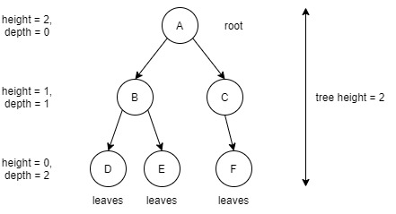
Gambar 2.5 Ilustrasi DIT
Pada gambar 2.4, terdapat gambaran tree dengan node A sebagai root atau akar, dan node D, E, F sebagai leaves atau node terbawah. Perhitungan DIT dilakukan dengan mengukur kedalaman dari sebuah class yakni class yang diukur diposisikan sebagai leaves menuju root.

Number OF Children (NOC)
Metrik Number Of Children menghitung jumlah subclass dari superclass dalam sebuah hirarki class. Metrik NOC dapat menjadi indikator besarnya pengaruh sebuah class terhadap disain sistem secara keseluruhan. Semakin besar nilai NOC,semakin besar kemungkinan ketidakcocokan subclass dengan abstraksi yang ada pada superclass. Hal ini akan berpengaruh pada kesalahan penggunaan subclass. Sebuah class dengan nilai NOC dan WMC yang tinggi menunjukkan kompleksitas pada superclass. Hal ini menunjukkan perlunya desain ulang pada sistem tersebut.
Metrik NOC menghitung jumlah anak (subclass) dari keturunan langsung dari superclass pada sebuah class. Nilai NOC akan menunjukkan tingkat reusability dan usaha testing yang diperlukan. Semakin banyak jumlah subclass maka akan semakin besar tingkat penggunaan kembali karena inheritance merupakan bentuk dari reuse, semakin banyak testing yang harus dilakukan karena apabila terjadi perubahan di superclass dapat mempengaruhi subclass dari class tersebut.

Jika pada gambar 2.4 diilustrasikan sebagai DIT, maka pada pengukuran NOC akan dilakukan sebaliknya. Tiap class yang diukur diposisikan sebagai root, jadi untuk mengukur NOC adalah height dari root menuju leaves.

Coupling Between Object Classes (CBO)
Metrik Coupling Between Object Classes digunakan untuk menghitung class yang berhubungan/tergantung dengan class lainnya. Semakin banyak class yang tidak tergantung satu sama lain (semakin rendah nilai CBO) akan meningkatkan kemungkinan modularity dan penggunaan kembali (reuse). Hal ini berhubungan dengan tingkat independency antar modul. Nilai CBO yang tinggi akan mengindikasikan coupling yang berlebihan sehingga merugikan desain modular dan membatasi reuse, menyulitkan testing dan modifikasi. Semakin independen suatu class maka akan semakin mudah untuk menggunakan kembali pada aplikasi lain. Coupling yang berlebihan juga akan mengidentifikasikan kelemahan dari class dalam melakukan enkapsulasi.

Response For a Class (RFC)
Metrik Response For a Class menghitung jumlah semua method yang dipanggil sebagai respon terhadap object luar dari sebuah class. RFC mencangkup semua method yang diakses dalam hirarki class tersebut. RFC digunakan untuk mengukur banyaknya komunikasi antar object dalam suatu class. Sehingga semakin tinggi nilai RFC, maka akan semakin banyak method yang digunakan untuk merespon object dari luar dan semakin kompleks sehingga akan meningkatkan waktu untuk testing. Nilai RFC yang tinggi akan meningkatkan kemungkinan banyak kesalahan, karena class dengan RFC tinggi akan lebih kompleks dan sulit dimengerti.
Persamaan RFC ditunjukkan oleh persamaan 2.2.
WMC = $\sum_{i=1}^{n}{Mci}$
Keterangan :
Mci : method yang dipanggil untuk merespons pesan yang dipanggil method Mi.
i : method ke 1 sampai n.

Berikut merupakan ilustrasi perhitungan dari RFC (Chidamber & Kemerer, 1994) :
- RFC = |RS| dimana RS adalah himpunan respons class.
- |RS| = {Mi} $∪$ i {Mci} dimana {Mci} adalah himpunan method yang dipanggil oleh method i dan {Mi} adalah himpunan semua method dalam class.
- A::f1() memanggil B::f2()
- A::f2() memanggil C::f1()
- A::f3() memanggil A::f4()
- A::f4() tidak memanggil method lain
- RS = {A::f1, A::f2, A::f3, A::f4} U {B::f2} U {C::f1} U {A::f4}
= {A::f1, A::f2, A::f3, A::f4, B::f2, C::f1}, RFC = 6

Lack of Cohesion Method (LCOM)
Metrik Lack of Cohesion Method mengukur kemiripan method dalam sebuah class dari instance variabel atau atribut. LCOM mengukur method yang tidak terhubung dengan class lain. Tingginya cohesion mengidentifikasikan potensi yang baik pada class tersebut, mengindikasikan class tersebut sederhana dan memiliki sifat reusability yang tinggi. Sedangkan semakin rendah cohesion maka semakin kompleks class tersebut.

Penelitian yang dilakukan oleh (Basili et al., 1996) menghasilkan kategori dari metriks chidamber dan kemerer yang akan menjadi tolak ukur dalam perhitungan nilai metriks yang digambarkan pada tabel 2.3.
Tabel 2.3 Nilai Standar Metrik Chidamber dan Kemerer
Metrik Chidamber dan Kemerer | Good | Medium | Bad
WMC | 1 $≤x<$ 50 | 50 $≤x≤$ 150 | 150 $<$ $x$
DIT | $x<$ 5 | 5 $≤x$ $<$ 8 | 8 $≤x$
NOC | $x<$ 4 | 4 $≤x$ $<$ 8 | 8 $≤x$
CBO | $x<$ 14 | 14 $≤x≤$ 150 | 150 $<$ $x$
RFC | $x<$ 100 | 100 $≤x≤$ 1000 | 1000 $<$ $x$

CodeIgniter
CodeIgniter adalah framework pengembangan back-end dari Web dengan basis bahasa pemrograman PHP yang berkonsep MVC (Model, View, Controller). Merupakan framework yang ringan dan cepat juga memiliki dokumentasi yang lengkap sehingga framework ini banyak digunakan.

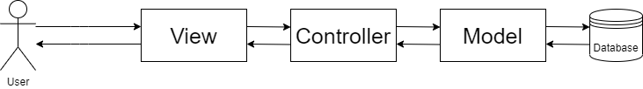
Gambar 2.6 Konsep MVC Pattern

Adapun penjelasan dari masing-masing komponen MVC adalah:
- Model
Komponen Model berfungsi untuk mengatur data yang keluar masuk dari database sesuai dengan aturan yang telah ditetapkan (CodeIgniter, 2021). Di dalam framework CodeIgniter, lokasi komponen Model berada di folder /app/Models.
- View
Komponen View adalah komponen yang berinteraksi langsung dengan pengguna. Komponen ini juga yang bertugas untuk memanggil fungsi-fungsi yang ada di komponen Controller (CodeIgniter, 2021). Di dalam framework CodeIgniter, lokasi komponen View berada di folder /app/Views.
- Controller
Komponen Controller adalah komponen yang bertugas untuk menerima input dari komponen View lalu memprosesnya. Komponen ini juga berhubungan dengan komponen Model secara langsung untuk memberikan data-data yang diterima dari komponen View atau mengambil data-data yang diberikan dari komponen Model. Tugas lainnya dari komponen ini adalah untuk memproses segala HTTP Request yang diterima, encoding, authentication, authorization, dan lainnya (CodeIgniter, 2021). Di dalam framework CodeIgniter, lokasi komponen Controller berada di folder /app/Controllers.

Design Pattern
Design pattern adalah unsur-unsur rancangan yang seringkali muncul pada berbagai sistem yang berbeda. Setiap pemakaian patterns akan menguji pattern tersebut di berbagai situasi. Sebuah design pattern harus mendokumentasikan permasalahan, pemecahan, serta akibat-akibat penggunaannya. Class diagram adalah salah satu bentuk dari interprestasi dari suatu pattern dengan memanfaatkan kemampuan UML yang sudah berorentasi pada perancangan yang berbasiskan objek (OOP).
Dalam buku Design Pattern yang ditulis oleh (Gamma et al,. 1995) terdapat tiga katalog design pattern utama yaitu creational, structural, dan behavioral. Creational patterns berhubungan dengan penciptaan objek. Pola-pola ini berkisar seputar objek mana yang diciptakan, siapa yang menciptakannya, serta berapa banyak objek diciptakan. Structural patterns berhubungan dengan struktur statis objek dan kelas. Pola-pola dalam structural patterns dapat dilihat pada saat program di-compile melalui struktur inheritance, properties, serta agregasi objek-objek. Behavioral patterns terkait perilaku run-time program. Pola-pola ini berkaitan dengan algoritma serta interaksi antar objek saat program berjalan. Penekanan behavioral patterns lebih pada komposisi objek ketimbang inheritance.
Creational patterns adalah pattern yang berhubungan dengan menginisialisasi dan mengkonfigurasi kelas serta objek. Structural patterns adalah pattern yang digunakan untuk memisahkan antarmuka (interface) dan implementasi kelas serta objek, pattern ini juga berhubungan dengan susunan jumlah kelas atau objek. Behavioral patterns adalah pattern yang berhubungan dengan interaksi dinamis antara kumpulan semua kelas dan objek, pattern ini juga terkait bagaimana pattern mendistribusikan tugasnya masing-masing.
- Creational Patterns (cara class/object di-inisiasi)
- Abstract Factory (Menciptakan sebuah instance dari beberapa keluarga kelas, digunakan untuk membangun objek terkait)
- Builder (Memisahkan konstruksi objek dari perwakilannya, digunakan untuk membangun objek yang kompleks secara bertahap)
- Factory Method (Menciptakan sebuah instance dari beberapa kelas yang diturunkan, method dalam suatu kelas turunan untuk menciptakan asosiasi)
- Prototype (sebuah instance yang sepenuhnya diinisiasikan untuk disalain atau dikloning, digunakan untuk mengkloning instances dari prototipe)
- Singleton (sebuah kelas yang mana hanya sebuah instance yang dapat exist, digunakan untuk instance yang tunggal).
- Structural Patterns (struktur/relasi antar object/class)
- Adapter (Mencocokkan interface dari kelas yang berbeda, translator yang beradaptasi terhadap suatu server interface untuk suatu client)
- Bridge (Memisahkan antarmuka objek dari implementasinya, abstraksi yang digunakan untuk mengikat menjadi satu dari banyak implementasi yang dibuat)
- Composite (Struktur tree dari objek sederhana dan komposit, struktur untuk membangun agregasi rekursif)
- Decorator (Menambahkan responsbilities untuk objek dinamis, dekorator memperluas suatu objek secara terbuka)
- Facade (Kelas tunggal yang merepresentasikan seluruh subsistem, menyederhanakan interface untuk subsistem)
- Flyweight (Instance yang digunakan untuk berbagi efisiensi, banyak objek kecil/spesifik yang di-share secara efisien)
- Proxy (Sebuah objek yang mewakili objek lain, satu objek yang mendekati objek lain).
- Behavioral Patterns (tingkah laku atau fungsi dari class/object.)
- Chain of Responbility (sebuah cara untuk melewati permintaan antara rangkaian objek, Melakukan request yang didelegasikan kepada penyedia layanan yang menjadi tugas dan tanggung jawabnya)
- Command (Enkapsulasasi permintaan command request sebagai objek, melakukan request objek first-class)
- Interpreter (Sebuah cara untuk memasukkan elemen bahasa dalam program, menggabungkan elemen-elemen yang diakses secara skuensial)
- Iterator (Secara berurutan mengakses elemen lokasi, Language interpreter for a small grammar, kompiler skala kecil)
- Mediator (Mendefinisikan komunikasi sederhana antara kelas satu dengan lainnya, mengkoordinasi interaksi antar asosiasi yang ada)
- Mementto (Menangkap dan memulihkan state internal objek, gambaran melakukan captures dan restores keadaan suatu objek secara private)
- Observer (Sebuah cara untuk memberitahukan perubahan sejumlah kelas, ketergantungan untuk update secara otomatis ketika seorang programmer melakukan perubahan pada kodenya)
- State (Mengubah behavior objek ketika keadannya berubah, objek yang perilakunya tergantung pada keadaannya)
- Strategy (Melakukan enkapsulasi algoritma dalam kelas, abstraksi untuk memilih salah satu dari sekian banyak algoritma)
- Template Method (Memperlambat langkah-langkah yang tepat dari suatu algoritma untuk subclass, algoritma dengan beberapa langkah yang telah disediakan oleh suatu kelas turunan)
- Visitor (Mendefinisikan operasi baru untu kelas tanpa perubahan, operasi yang diterapkan pada elemen-elemen dari struktur objek yang heterogen/ sangat beragam).

Refactoring
Pada konsep perangkat lunak, refactoring adalah teknik atau proses mengubah sistem dari suatu perangkat lunak yang bertujuan untuk meningkatkan kualitasnya tanpa mengubah perilaku eksternal atau fungsionalitas perangkat lunak tersebut (Langsari et al., 2018).
Refactoring berarti meningkatkan perangkat lunak tanpa mengubah sesuatu yang terlihat, pengembang tidak menambahkan fitur baru selama proses dari refactoring dan juga tidak melakukan perbaikan bug pada perangkat lunak yang akan terlihat oleh pengguna. Sebaliknya, hanya struktur internal dari perangkat lunak yang diubah.
Tujuan utama dari refactoring adalah meningkatkan kualitas struktur internal dari perangkat lunak. Proses pada refactoring yaitu membersihkan atau merapikan kode program sehingga meminimalkan peluang terjadinya bug pada perangkat lunak yang dibuat. Secara umum refactoring meningkatkan desain perangkat lunak.

PHPMetrics
PHPMetrics adalah sebuah tools yang menyediakan software metrics yang mendukung project dan class bahasa pemrograman PHP. Tools ini dibuat untuk mengatasi perhitungan metrik secara manual karena membutuhkan waktu yang tidak sedikit, juga menyediakan report yang mudah dibaca dan diakses mengenai kualitas dan kompleksitas sebuah kode bahkan untuk yang bukan seorang professional.

BAB III METODOLOGI PENELITIAN

Alur Metodologi Penelitian

Alur metodologi penelitian menggambarkan langkah-langkah secara urut dan terstruktur dalam memecahkan permasalahan dalam sebuah penelitian. Berikut alur metodologi tugas akhir ditunjukkan pada Gambar 3.1:
\
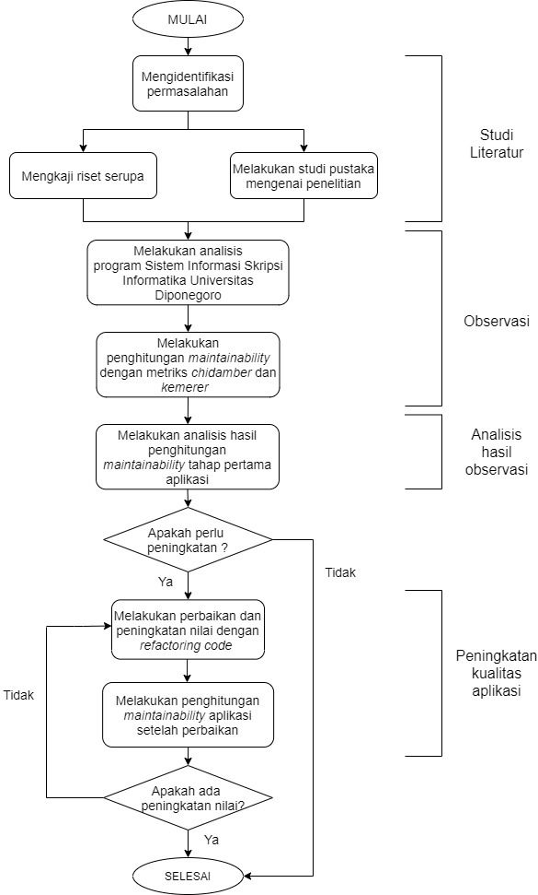
Gambar 3.1 Alur Metodologi Penelitian

Berdasarkan Gambar 3.1, secara garis besar metodologi penelitian ini dibagi menjadi beberapa bagian yaitu studi literatur, observasi, analisis hasil observasi, dan juga tahap peningkatan kualitas aplikasi. Berikut penjelasan alur metodologi penelitian dijelaskan pada subbab 3.2 sampai dengan subbab 3.6:

Studi Literatur

Studi literatur dilakukan dengan memahami dasar teori yang mendukung penyelesaian masalah sehingga tujuan penelitian sesuai yang diharapkan. Langkah ini dilakukan dari mengidentifikasi permasalahan. Permasalahan di sini yaitu perangkat lunak yang baru dibuat belum pernah dilakukan pengukuran kualitasnya, sehingga dengan adanya pengukuran kualitas dapat dilakukan langkah perbaikan yang dapat meningkatkan kualitas perangkat lunak. Selanjutnya melakukan studi pustaka yang berkaitan dengan peningkatan kualitas perangkat lunak khususnya bagian maintainability. Selain itu dilakukan juga pengkajian riset serupa yang pernah dilakukan. Sumber studi literatur yang digunakan dapat berupa buku, artikel ilmiah, maupun internet.

Observasi

Observasi dilakukan dengan tahapan pertama yaitu menganalisis program dari “Sistem Informasi Skripsi Informatika Universitas Diponegoro” dengan melihat struktur package dan class pada aplikasi juga tiap kode pada tiap class. Pada proses ini dilakukan pengubahan hasil analisis menjadi desain sistem dan diagram yang berisi method-method dari aplikasi agar mempermudah pembacaan struktur class dari aplikasi. Selanjutnya melakukan pengukuran nilai kualitas aplikasi bagian maintainability dengan menggunakan metrik chidamber dan kemerer.
Menurut (Ayubi et al., 2015) keempat kriteria dari maintainability tersebut dapat diukur dengan menggunakan parameter bagian dari metrik chidamber dan kemerer yaitu WMC, DIT, NOC, dan RFC. Sehingga dengan mengukur nilai metrik chidamber dan kemerer sudah mewakili pengukuran nilai maintainability aplikasi dengan sub-karakteristik dari ISO/IEC 25010 bagian maintainability.

Weighted Method per Class (WMC)
Metrik ini menghitung jumlah dari semua method yang ada di dalam suatu class dan jumlah decision yang ada di class tersebut (if / else / or / for).

Depth of Inheritance Tree (DIT)
Metrik ini menghitung jumlah panjang turunan suatu class yang berupa leaves dari inheritance tree menuju ke root atau superclass yang bernilai 0.

Number of Children (NOC)
Metrik ini menghitung jumlah subclass dari suatu class atau jumlah class yang merupakan inheritance dari class tersebut.

Response For a Class (ROC)
Metrik ini menghitung jumlah method pada class ditambah jumlah method pada class lain dari code base, yang dipanggil langsung dari salah satu method di class tersebut (setiap method dihitung sekali, walaupun telah dipanggil beberapa kali).

Dalam melakukan pengukuran nilai metrik, struktur yang sudah ada pada framework yang digunakan yaitu CodeIgniter contohnya class bawaan CI_Controller akan diabaikan atau tidak diukur karena sudah menjadi satu sistem yang baku.
Hubungan antara ISO/IEC 25010 dan metrik chidamber dan kemerer yaitu sub-karakteristik yang ada pada ISO/IEC 25010 yaitu maintainability memiliki beberapa kriteria yaitu modularity, reusability, analyzability, dan testability yang dapat dihitung menggunakan metrik chidamber dan kemerer. Metrik chidamber dan kemerer memiliki nilai yang berbanding terbalik dengan kualitas, sehingga semakin rendah nilai metrik semakin baik kualitas kode.
Menurut (Ayubi et al., 2015) keempat kriteria dari maintainability tersebut dapat diukur dengan menggunakan parameter bagian dari metrik chidamber dan kemerer yaitu WMC, DIT, NOC, dan RFC. Sehingga dengan mengukur nilai metrik chidamber dan kemerer sudah mewakili pengukuran nilai maintainability aplikasi dengan sub-karakteristik dari ISO/IEC 25010 bagian maintainability.

Analisis Hasil Observasi

Hasil observasi dianalisis dengan tujuan untuk melihat hasil pengamatan observasi. Di bagian ini dapat dilihat kekurangan dari aplikasi sehingga bisa dilakukan langkah yang dapat memperbaiki kekurangan tersebut. Hasil analisis observasi dapat menjadi dasar dalam peningkatan kualitas perangkat lunak pada tahap selanjutnya.
Menurut penelitian yang dilakukan oleh (Basili et al., 1996) menghasilkan kategori Metrik Chidamber dan Kemerer yang digambarkan pada Tabel 2.3. Dengan mengacu kepada tabel 2.3, nilai metrik yang masuk dalam kategori good berarti sudah bagus dan tidak diperlukan adanya perubahan. Class yang masuk dalam tingkat medium akan ditingkatkan menjadi good dan class yang masuk ke dalam kategori bad akan dirubah.

Peningkatan Kualitas Aplikasi

Setelah analisis hasil observasi dilakukan, maka dapat dilakukan langkah yang dapat memperbaiki kekurangan dari perangkat lunak atau meningkatkan nilai kualitasnya. Pada tahapan ini yaitu peningkatan kualitas aplikasi, dilakukan langkah peningkatan nilai kualitas perangkat lunak bagian maintainability dengan melakukan refactoring code atau merapihkan struktur internal kode program tiap class yang memiliki nilai kondisi tidak bagus sesuai pada tabel 2.3.
Selanjutnya dilakukan kembali penghitungan nilai kualitas untuk kedua kali guna menguji apakah sudah ada peningkatan nilai kualitas dari pengujian pertama sebelum dilakukan perbaikan ataupun belum. Jika belum terdapat peningkatan dari nilai kualitas, maka langkah yang dilakukan yaitu mengkaji ulang langkah-langkah yang telah dilakukan dan memperbaiki sekali lagi hingga terjadi peningkatan dari nilai sebelumnya pada pengukuran selanjutnya. Namun, jika hasil nilai kualitas telah meningkat dari hasil pengukuran pertama maka peningkatan nilai kualitas maintainability aplikasi dinyatakan berhasil.

BAB IV
HASIL DAN PEMBAHASAN

Bab ini berisi tentang implementasi yang dilakukan pada tugas akhir sesuai dengan alur metodologi penelitian. Tahapan ini berisi pembuatan class diagram, perhitungan metrik chidamber dan kemerer, hingga tahap refactoring guna meningkatkan nilai maintainability.

Analisis Program
Program yang dianalisis dibangun dengan menggunakan bantuan framework CodeIgniter (CI) yang berkonsep pola desain Model View Controller (MVC). Model bertugas mengatur dan mengorganisasikan data dari basis data. Controlleri bertugas mengatur perintah bagi model dan view, sedangkan view hanya bertugas menyampaikan data kepada pengguna sesuai instruksi yang diberikan controller.
Bagian dari aplikasi yang akan diukur nilai maintainability-nya adalah selain view karena hanya berisi sintaks untuk menampilkan data ke pengguna dan tidak berisi sintaks logic bisnis dari aplikasi. Bagian yang akan diukur kualitasnya yaitu model dan controller.
Isi dari package model yaitu sebagai berikut :
- BerkasModel
- BimbinganModel
- DokumenModel
- JadwalModel
- PengumumanModel
- SidangModel
- TimelineModel
- UserModel
- UserTimelineModel
Isi dari package controller yaitu sebagai berikut :
- Berkas
- Bimbingan
- Dokumen
- Jadwal
- Pengumuman
- Sidang
- Timeline
- User
- UserTimeline
Pada tahapan analisis program ini yang pertama yaitu pembuatan class diagram aplikasi guna mempermudah proses analisis. Class diagram dibuat tiap package yaitu model dan controller. Tahapan berikutnya perhitungan metrik chidamber dan kemerer. Terdapat empat metrik yang akan digunakan untuk mengukur nilai maintainability dari aplikasi yaitu Weighted Method per Class (WMC), Depth of Inheritance Tree (DIT), Number Of Children (NOC), dan Response For a Class (RFC).

Class Diagram
Pembuatan class diagram dari source code dilakukan guna mempermudah dalam menganalisis sistem aplikasi sehingga lebih mudah diliat class dan berbagai method yang dimiliki class. Terdapat 2 class diagram yaitu class diagram model dan class diagram dari controller yang ditunjukkan oleh gambar 4.1 dan gambar 4.2.

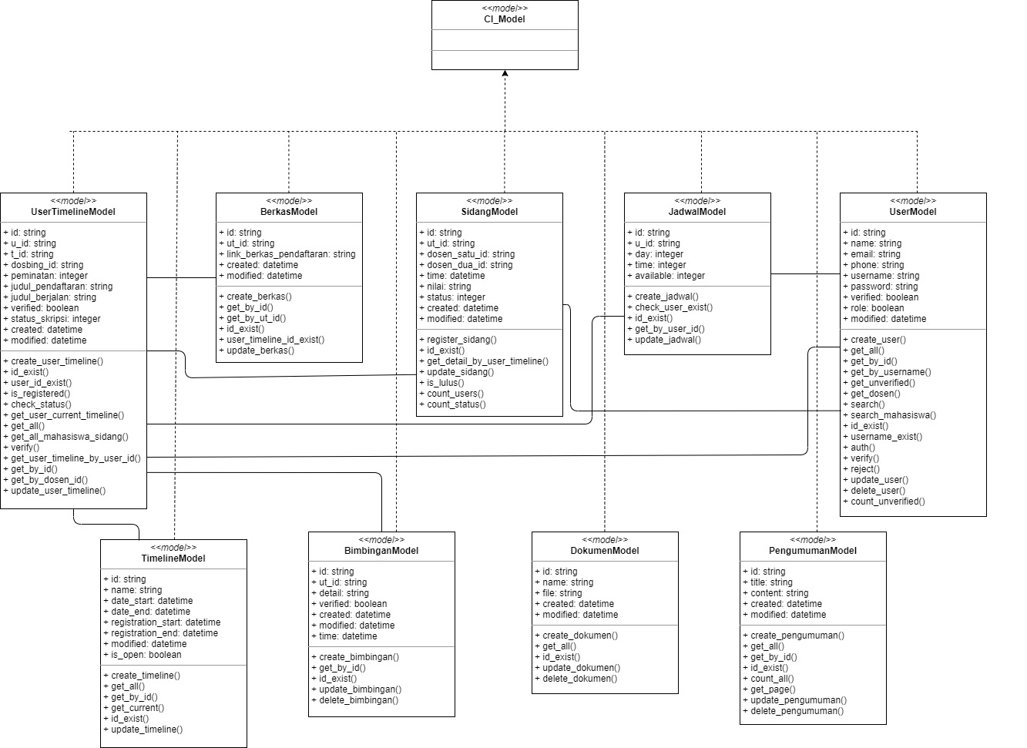
Gambar 4.1 Class Diagram Model

Pada gambar 4.1 digambarkan bentuk class diagram dari package model sistem aplikasi yang dianalisis. Terdapat 9 class yang ada di package model sesuai dengan yang ditulis pada subbab 4.1. Sistem aplikasi berbasis object-oriented yang menggunakan design pattern MVC dengan framework CodeIgniter pada tiap kelasnya dibuat inherit pada class bawaan framework yaitu CI_Model. Sehingga pada 9 class di package model dibuat inherit atau mewariskan class CI_Model.

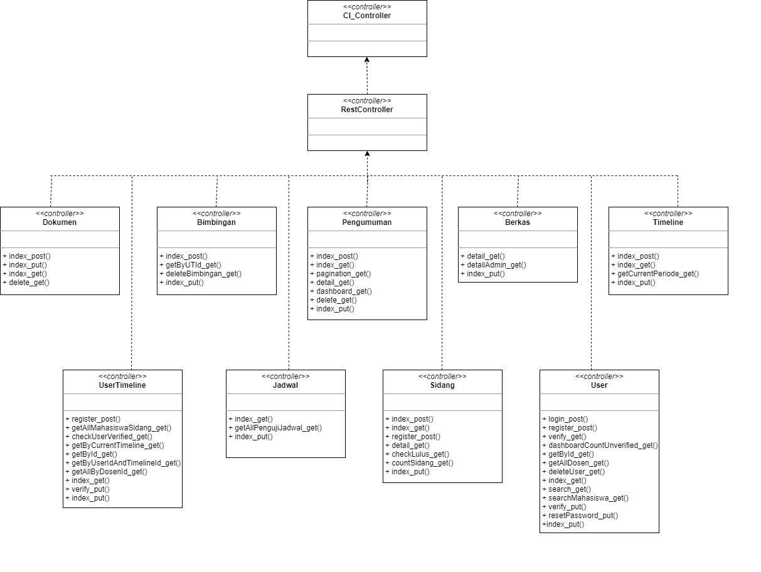
Gambar 4.2 Class Diagram Controller

Pada gambar 4.2 digambarkan bentuk class diagram dari package controller sistem aplikasi yang dianalisis. Terdapat 9 class yang ada di package controller sesuai dengan yang ditulis pada subbab 4.1. Sistem aplikasi berbasis object-oriented yang menggunakan design pattern MVC dengan framework CodeIgniter dan terdapat class tambahan yaitu class RestController karena aplikasi yang dibuat menggunakan sistem API untuk mempermudah dalam komunikasi data. Sehingga pada 9 class controller yang dibuat inherit atau mewariskan class RestController terlebih dahulu dan class RestController extends ke class bawaan framework yaitu CI_Controller.

Weighted Method per Class (WMC)
Tabel 4.1 merupakan hasil pengukuran nilai metrik WMC pada package Controller.
Tabel 4.1 Nilai Metrik WMC Package Controller
No | Class Name | WMC
1 | Berkas | 33
2 | Bimbingan | 23
3 | Dokumen | 23
4 | Jadwal | 17
5 | Pengumuman | 22
6 | Sidang | 56
7 | Timeline | 28
8 | User | 64
9 | UserTimeline | 59

Nilai WMC pada tabel 4.1 terdapat 3 class yaitu Sidang, User, dan UserTimeline yang berada pada range kuning atau medium sesuai dengan tabel 2.3 dan sisanya berada pada range bagus.
Tabel 4.2 merupakan hasil pengukuran nilai metrik WMC pada package Model.
Tabel 4.2 Nilai Metrik WMC Package Model
No | Class Name | WMC
1 | BerkasModel | 7
2 | BimbinganModel | 6
3 | DokumenModel | 6
4 | JadwalModel | 6
5 | PengumumanModel | 9
6 | SidangModel | 8
7 | TimelineModel | 7
8 | UserModel | 22
9 | UserTimelineModel | 15

Nilai WMC pada tabel 4.2 keseluruhan class berada pada range good sesuai dengan tabel 2.3 yaitu dengan nilai WMC di bawah 50.

Nilai rata-rata metrik WMC didapatkan dengan membagi jumlah semua nilai WMC dengan jumlah semua class. Perhitungan rata-rata nilai WMC terdapat pada tabel 4.3.
Tabel 4.3 Nilai Rata-Rata Metrik WMC
Package | Jumlah Kelas | Nilai WMC
Controller | 9 | 325
Model | 9 | 86
Total | 18 | 411
Rata - rata | $\frac{\sum{WMC}}{\sum{Class}}$  =  22,83
Hasil perhitungan nilai rata-rata WMC keseluruhan pada tabel 4.3 adalah 22,83 yang menunjukkan bahwa nilai metrik WMC aplikasi terletak pada range good sesuai referensi pada tabel 2.3.

Depth of Inheritance Tree (DIT)
Tabel 4.4 merupakan hasil pengukuran nilai metrik DIT pada package Controller.

Tabel 4.4 Nilai Metrik DIT Package Controller
No | Class Name | DIT
1 | Berkas | 2
2 | Bimbingan | 2
3 | Dokumen | 2
4 | Jadwal | 2
5 | Pengumuman | 2
6 | Sidang | 2
7 | Timeline | 2
8 | User | 2
9 | UserTimeline | 2

Nilai DIT pada tabel 4.4 keseluruhan class berada pada range bagus sesuai dengan tabel 2.3 yaitu nilai DIT bernilai di bawah 5.

Tabel 4.5 merupakan hasil pengukuran nilai metrik DIT pada package Model.
Tabel 4.5 Nilai Metrik DIT Package Model
No | Class Name | DIT
1 | BerkasModel | 1
2 | BimbinganModel | 1
3 | DokumenModel | 1
4 | JadwalModel | 1
5 | PengumumanModel | 1
6 | SidangModel | 1
7 | TimelineModel | 1
8 | UserModel | 1
9 | UserTimelineModel | 1

Nilai WMC pada tabel 4.5 keseluruhan class berada pada range good sesuai dengan tabel 2.3 yaitu dengan nilai DIT di bawah 5.
Nilai rata-rata metrik DIT didapatkan dengan membagi jumlah semua nilai DITdengan jumlah semua class. Perhitungan rata-rata nilai DIT terdapat pada tabel 4.6.
Tabel 4.6 Nilai Rata-Rata Metrik DIT
Package | Jumlah Kelas | Nilai DIT
Controller | 9 | 18
Model | 9 | 9
Total | 18 | 27
Rata - rata | $\frac{\sum{DIT}}{\sum{Class}}$  =  1,5
Hasil perhitungan nilai rata-rata DIT keseluruhan pada tabel 4.6 adalah 1,5 yang menunjukkan bahwa keseluruhan nilai metrik DIT aplikasi terletak pada range good sesuai referensi pada tabel 2.3.

Number of Children (NOC)
Tabel 4.7 merupakan hasil pengukuran nilai metrik NOC pada package Controller.

Tabel 4.7 Nilai Metrik NOC Package Controller
No | Class Name | NOC
1 | Berkas | 0
2 | Bimbingan | 0
3 | Dokumen | 0
4 | Jadwal | 0
5 | Pengumuman | 0
6 | Sidang | 0
7 | Timeline | 0
8 | User | 0
9 | UserTimeline | 0

Nilai NOC pada tabel 4.7 keseluruhan class berada pada range bagus sesuai dengan tabel 2.3 yaitu nilai NOC bernilai di bawah 4.
Tabel 4.8 merupakan hasil pengukuran nilai metrik NOC pada package Controller.

Tabel 4.8 Nilai Metrik NOC Package Model
No | Class Name | NOC
1 | BerkasModel | 0
2 | BimbinganModel | 0
3 | DokumenModel | 0
4 | JadwalModel | 0
5 | PengumumanModel | 0
6 | SidangModel | 0
7 | TimelineModel | 0
8 | UserModel | 0
9 | UserTimelineModel | 0

Nilai NOC pada tabel 4.8 keseluruhan class berada pada range bagus sesuai dengan tabel 2.3 yaitu nilai NOC bernilai di bawah 4.
Nilai rata-rata metrik NOC didapatkan dengan membagi jumlah semua nilai NOC dengan jumlah semua class. Perhitungan rata-rata nilai NOC terdapat pada tabel 4.9.
Tabel 4.9 Nilai Rata-Rata Metrik NOC
Package | Jumlah Kelas | Nilai NOC
Controller | 9 | 0
Model | 9 | 0
Total | 18 | 0
Rata - rata | $\frac{\sum{NOC}}{\sum{Class}}$  =  0
Hasil perhitungan nilai rata-rata NOC keseluruhan pada tabel 4.9 adalah 0 karena setiap class yang diukur semua tidak memiliki class turunan sehingga nilainya menjadi 0 yang menunjukkan bahwa keseluruhan nilai metrik NOC aplikasi terletak pada range good sesuai referensi pada tabel 2.3.

Response For a Class (RFC)
Tabel 4.10 merupakan hasil pengukuran nilai metrik RFC pada package Controller.
Tabel 4.10 Nilai Metrik RFC Package Controller
No | Class Name | RFC
1 | Berkas | 19
2 | Bimbingan | 10
3 | Dokumen | 9
4 | Jadwal | 17
5 | Pengumuman | 17
6 | Sidang | 25
7 | Timeline | 11
8 | User | 34
9 | UserTimeline | 47

Nilai RFC pada tabel 4.10 keseluruhan class berada pada range bagus sesuai dengan tabel 2.3 yaitu nilai RFC bernilai di bawah 100.
Tabel 4.11 merupakan hasil pengukuran nilai metrik RFC pada package Controller.

Tabel 4.11 Nilai Metrik RFC Package Model
No | Class Name | RFC
1 | BerkasModel | 6
2 | BimbinganModel | 5
3 | DokumenModel | 5
4 | JadwalModel | 5
5 | PengumumanModel | 8
6 | SidangModel | 7
7 | TimelineModel | 6
8 | UserModel | 16
9 | UserTimelineModel | 13

Nilai RFC pada tabel 4.11 keseluruhan class berada pada range bagus sesuai dengan tabel 2.3 yaitu nilai RFC bernilai di bawah 100.
Nilai rata-rata metrik RFC didapatkan dengan membagi jumlah semua nilai RFC dengan jumlah semua class. Perhitungan rata-rata nilai RFC terdapat pada tabel 4.12.
Tabel 4.12 Nilai Rata-Rata Metrik RFC
Package | Jumlah Kelas | Nilai RFC
Controller | 9 | 189
Model | 9 | 71
Total | 18 | 260
Rata - rata | $\frac{\sum{RFC}}{\sum{Class}}$  =  14,4

Analisis Hasil Perhitungan
Pada subbab sebelumnya yaitu pada subbab 4.1.2 hingga 4.1.5 telah dilakukan pengukuran nilai maintainability aplikasi dengan menggunakan metriks chidamber dan kemerer bagian Weighted Method per Class (WMC), Depth of Inheritance Tree (DIT), Number of Children (NOC), dan Response For a Class (RFC). Metrik chidamber dan kemerer digunakan untuk mengukur nilai kualitas maintainability aplikasi ”Sistem Informasi Skripsi Informatika Universitas Diponegoro” yang sudah mencakup karakteristik maintainability sesuai dengan ISO/IEC 25010.
Hasil perhitungan rata-rata WMC aplikasi menghasilkan nilai 22,83 yang menunjukkan bahwa nilai metrik WMC aplikasi terletak pada range good atau keadaan bagus sesuai referensi pada tabel 2.3.
Hasil perhitungan rata-rata DIT aplikasi menghasilkan nilai 1,5 yang menunjukkan bahwa nilai metrik DIT aplikasi terletak pada range good atau keadaan bagus sesuai referensi pada tabel 2.3.
Hasil perhitungan rata-rata NOC aplikasi menghasilkan nilai 0 yang menunjukkan bahwa nilai metrik NOC aplikasi terletak pada range good atau keadaan bagus sesuai referensi pada tabel 2.3.
Hasil perhitungan rata-rata RFC aplikasi menghasilkan nilai 14,4 yang menunjukkan bahwa nilai metrik RFC aplikasi terletak pada range good atau keadaan bagus sesuai referensi pada tabel 2.3.
Secara keseluruhan dapat dikatakan bahwa aplikasi memiliki kualitas maintainability yang cukup bagus jika diukur dari hasil perhitungan dengan menggunakan metrik chidamber dan kemerer. Tetapi terdapat beberapa class yang berada pada kondisi medium dan memerlukan perbaikan menjadi nilai yang lebih baik dan statusnya menjadi good. Class yang memerlukan perbaikan status atau nilai ditunjukkan pada tabel 4.13.
Tabel 4.13 Class yang Memerlukan Peningkatan Nilai
Package | Class | Metrik | Nilai | Kategori
Controller | Sidang | WMC | 56 | Medium
Controller | User | WMC | 64 | Medium
Controller | UserTimeline | WMC | 69 | Medium

Peningkatan Kualitas
Peningkatan nilai kualitas dilakukan dengan menggunakan metode refactoring. Digunakannya metode refactoring agar kode lebih mudah dipahami dari segi struktur seperti penghilangan duplikasi kode, dan juga dapat mempermudah menemukan adanya suatu bugs.
Berdasarkan tabel 4.13 peningkatan akan berfokus pada nilai Weighted Method per Class (WMC) 3 class pada package controller, sehingga refactoring akan difokuskan kepada kompleksitas per class. Refactoring dilakukan dengan mendeteksi adanya bad smells pada kode.
Beberapa bad smells dan refactoring yang dilakukan ditunjukkan oleh tabel 4.14.

Tabel 4.14 Refactoring yang Dilakukan
No | Bad Smells | Penyebab | Solusi
1 | Long Method | Method yang terlalu panjang dan melakukan banyak tugas | Diubah atau dikelompokkan menjadi method yang lebih pendek
2 | Large Class | Class yang memiliki banyak komponen | Memisahkan masing-masing ke sebuah class
3 | Duplicated Codes | Terdapat banyak kode yang sama atau mirip yang berjalan di berbagai tempat | Menjadikan suatu method yang akan dipanggil jika dibutuhkan
4 | Long Parameter | Sebuah method yang memiliki banyak parameter | Menjadikan parameternya sebagai objek

Refactoring dilakukan dengan menjalankan solusi untuk mengatasi penyebab dari bad smells pada source code. Refactoring yang dilakukan menghasilkan satu class baru yaitu FilterModel yang berada pada package Model. Kegunaan dari class ini yaitu berisi method atau tugas yang mirip pada tiap class dikarenakan kompleksnya method yang ada pada beberapa tempat, sekaligus juga membantu jalannya. Perubahan struktur class diagram hanya terjadi pada package model dengan tambahan satu class baru yaitu FilterModel. Class diagram model baru ditunjukkan oleh gambar 4.3
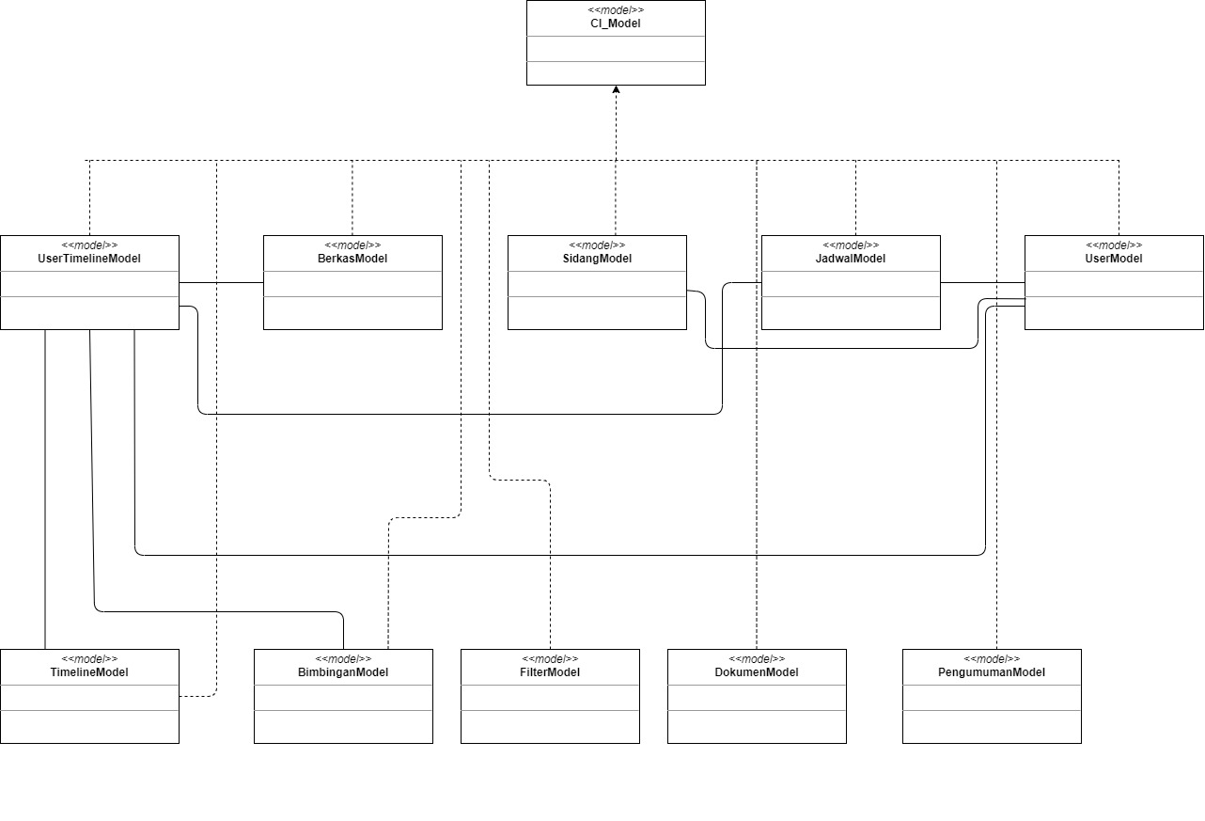
Gambar 4.3 Class Diagram Model Baru
Pengukuran kembali metriks chidamber dan kemerer dilakukan guna membuktikan adanya peningkatan pada class yang membutuhkan peningkatan nilai. Perhitungan metriks dilakukan dengan cara yang sama seperti sebelumnya. Nilai metriks pada class yang membutuhkan peningkatan sesuai dengan tabel 4.13 ditunjukkan oleh tabel 4.15.
Tabel 4.15 Pengukuran Terhadap Class yang Membutuhkan Peningkatan Nilai
Package | Class | Metrik | Nilai | Kategori
Controller | Sidang | WMC | 37 | Good
Controller | User | WMC | 43 | Good
Controller | UserTimeline | WMC | 48 | Good

Pengukuran nilai total keseluruhan metriks chidamber dan kemerer baru ditunjukkan oleh tabel 4.16.

Tabel 4.16 Nilai Metriks Chidamber dan Kemerer Baru
No | Metriks | Nilai
1 | Weighted Method per Class (WMC) | 20,14
2 | Depth of Inheritance Tree (DIT) | 1,52
3 | Number Of Children (NOC) | 0
4 | Response For a Class (RFC). | 13,2

Pada tabel 4.16 ditunjukkan nilai total baru dari tiap metriks. Terjadi beberapa perubahan pada nilai total dari sebelum dilakukan refactoring. Nilai WMC menurun yang artinya nilai kompleksitasnya menurun yang berarti aplikasi semakin baik karena kompleksitas class semakin rendah. Pada nilai DIT terjadi peningkatan sedikit dibanding sebelumnya dikarenakan adanya satu class tambahan yaitu FilterModel. Nilai NOC tetap 0 karena tidak adanya perubahan ataupun tambahan struktur inheritance dari tiap class, dan yang terakhir nilai RFC menurun yang artinya kompleksitas menurun sehingga nilai kualitas aplikasi semakin baik.

BAB V PENUTUP

Kesimpulan

Dari hasil bab-bab sebelumnya, penelitian ini dapat disimpulkan bahwa:
- Telah dilakukan pengukuran nilai kualitas maintainability aplikasi “Sistem Informasi Skripsi Informatika Universitas Diponegoro” dengan menggunakan metriks chidamber dan kemerer berdasarkan standar ISO/IEC 25010.
- Class diagram baru terdapat tambahan satu class yaitu FilterModel.
- Adanya peningkatan nilai setelah dilakukan refactoring code.
- Berdasarkan perhitungan metriks chidamber dan kemerer, nilai metriks WMC yang semula 22,83 menjadi 20,14 yang menunjukkan adanya penurunan kompleksitas class.
- Berdasarkan perhitungan metriks chidamber dan kemerer, nilai metriks DIT yang semula 1,5 menjadi 1,52 yang menunjukkan adanya peningkatan kedalaman sebuah class.
- Berdasarkan perhitungan metriks chidamber dan kemerer, nilai metriks NOC yang semula 0 nilainya tetap 0 karena tidak adanya perubahan struktur sub-class.
- Berdasarkan perhitungan metriks chidamber dan kemerer, nilai metriks WMC yang semula 14,4 menjadi 13,2 yang menunjukkan adanya penurunan jumlah message class.

Saran

Berdasarkan hasil penelitian skripsi, beberapa saran yang bisa diberikan untuk pengembangan penelitian lebih lanjut adalah sebagai berikut:
- Mengukur aspek lain aplikasi selain maintainability atau adanya tambahan metode lain untuk mengukur semua karakteristik standar ISO/IEC 25010.

DAFTAR PUSTAKA

Andry, J. F., Christianto, K., & Wilujeng, F. R. (2019). Using Webqual 4.0 and Importance Performance Analysis to Evaluate E-Commerce Website. Journal of Information Systems Engineering and Business Intelligence, 5(1), 23. https://doi.org/10.20473/jisebi.5.1.23-31
Ayubi, A., Muqtadiroh, F. A., & Nisafani, A. S. (2015). Pengukuran Kualitas dan Perbaikan Struktur Kode Perangkat Lunak Berbasis Object Oriented Programming Menggunakan Metrik Chidamber dan Kemerer ( Studi Kasus Software Accounting XYZ .). 1–7. https://repository.its.ac.id/id/eprint/72217
Basili, V. R., Briand, L. C., Melo, W. L., & Society, I. C. (1996). A Validation of Object-Oriented Design Metrics as Quality Indicators. 22(10).
Chidamber, S., & Kemerer, C. (1994). MetricForOOD_ChidamberKemerer94.pdf. In IEEE Transactions on Software Engineering (Vol. 20, Issue 6, pp. 476–493).
D. Nurul Huda, D. I. S. (2005). Peningkatan Kualitas Sistem Informasi Akademik dan Keuangan Berdasarkan Webqual 4.0 dan ISO/IEC 25010: Studi Kasus Sekolah Tinggi Teknologi Indonesia TanjungPinang.
Dewi, M. R. (2020). Maintainability Measurement and Evaluation of myITS Mobile Application Using ISO 25010 Quality Standard. 530–536.
Firdaus, M. B., Puspitasari, N., Budiman, E., Widians, J. A., & Bayti, N. (2019). Analysis of the effect of quality mulawarman university language center websites on user satisfaction using the webqual 4.0 method. Proceedings of ICAITI 2019 - 2nd International Conference on Applied Information Technology and Innovation: Exploring the Future Technology of Applied Information Technology and Innovation, 126–132. https://doi.org/10.1109/ICAITI48442.2019.8982143
Gunawan, H., & Triantoro, A. (2017). SISTEM INFORMASI PENGOLAHAN RAPOR KURIKULUM 2013. 1, 51–60. https://doi.org/10.21460/jutei.2017.11.6
Kartiko, C. (2019). Evaluasi Kualitas Aplikasi Web Pemantau Menggunakan Model Pengujian Perangkat Lunak ISO / IEC 9126. 8(1), 16–23.
Langsari, K., Rochimah, S., & Akbar, R. J. (2018). Measuring Performance Efficiency of Application applying Design Patterns and Refactoring Method. IPTEK Journal of Proceedings Series, 4(1), 149. https://doi.org/10.12962/j23546026.y2018i1.3527
Metode, P., Terhadap, W., Manik, A., Salamah, I., & Susanti, E. (2017). Pengguna Website Politeknik Negeri Sriwijaya the Impact of Webqual 4 . 0 Method Towards User. Jurnal Elektro Dan Telekomunikasi Terapan, 477–484.
Muhlis, A. F. (2017). Penilaian Kualitas Perangkat Lunak Pada Aplikasi Akta Notaris Fidusia di CV. FREDAVELOP.
Wattiheluw, F. H., Rochimah, S., & Fatichah, C. (2019). Klasifikasi Kualitas Perangkat Lunak Berdasarkan Iso/Iec 25010 Menggunakan Ahp Dan Fuzzy Mamdani Untuk Situs Web E-Commerce. JUTI: Jurnal Ilmiah Teknologi Informasi, 17(1), 73. https://doi.org/10.12962/j24068535.v17i1.a820

LAMPIRAN

